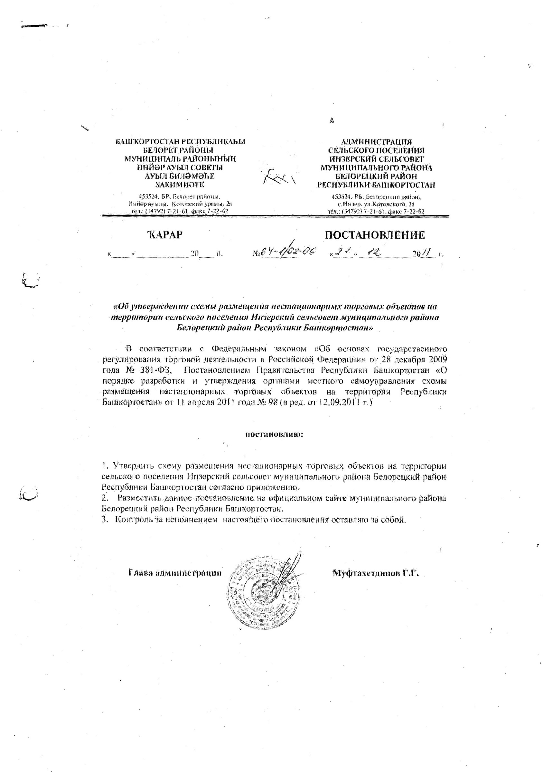

Информация
о нестационарных торговых объектах, осуществляющих торговую деятельность на территории сельского поселения Инзерский сельсовет МР Белорецкий район РБ на 01.06.2011 года.

№  п\п | Наименование субъекта торговли/юридического лица, Ф.И.О. индивидуального предпринимателя | Юридический адрес субъекта торговли\юридического лица,место регистрации индивидуального предпринимателя\ | Местораспо- ложение нестационар-ного объекта | Нестационарный торговый объект  \указать какой\ | Специализация нестандартного торгового объекта | Площадь нестационарного торгового объекта  Кв. м | Собственник земельного участка, здания, строения, сооружения, на котором расположен нестационарный торговый объект | Срок период размещения нестацио –нарного торгового объекта \аренда земли\ | Требования к нестационарному торговому объекту, планируемого к размещению
1. | ИП без образования юридического лица  Гайнуллина Лилия Расиховна | 453560 РБ Белорецкий район с Инзер  Ул. Белягушинская 41-1 | 453560 РБ Белорецкий район с Инзер  Ул. Белягушин- ская 41-1 | павильон | продовольственные товары | 10.0 | муниципальная собственность | На стадии оформления
2. | ИП без образования юридического лица  Галин  Денис Булатович | 453560 РБ Белорецкий район с Инзер  Ул. С.Юлаева 14-2 | 453560 РБ Белорецкий район с Инзер  Ул. Дорожников 2а | павильон | продовольственные товары |  | муниципальная собственность | На стадии оформления
3. | ИП без образования юридического лица  Каримова  Анжела Рашитовна | 453560 РБ Белорецкий район с Инзер  Ул. Октябрьская 29-1 | 453560 РБ Белорецкий район с Инзер  Ул. Оборонная 14-2 | павильон | хозтовары | 10.0 | муниципальная собственность | не оформлено
5. | ИП без образования юридического лица  Саитгалин  Камил Хакимович | 453560 РБ Белорецкий район с Инзер  Ул. Уральская 15-2 | 453560 РБ Белорецкий район с Инзер  Ул Оборонная 16-2 | павильон | продовольственные товары | 33,0 | муниципальная собственность | не оформлено
6. | ИП без образования юридического лица  Хатеева  Фаиля Раисовна | 453560 РБ Белорецкий район  С. Новохасаново  Ул. Трактовая 13 | 453560 РБ Белорецкий район с.Новохасаново  Ул. Трактовая 13 | павильон | продовольственные товары | 28,0 | муниципальная собственность | не оформлено
7. | ИП без образования юридического лица  Искаков  Руслан Хажигалеевич | 453560 РБ Белорецкий район с Инзер  Ул.Матросова 5 | 453560 РБ Белорецкий район с Инзер  Ул. Матросова 12 | павильон | хозтовары | 28,0 | оформлено в собственность | не оформлено
9. | ИП без образования юридического лица  Лаптева  Наталья Юрьевна | 453570  РБ г. Межгорье  Ул. Спортивная 10-64 | 453560 РБ Белорецкий район с Инзер  Ул. Энергетиков б\н | павильон | продовольственные товары | 8,0 | муниципальная собственность | не оформлено
10. | ИП без образования юридического лица  Фазылова  Рима Исмагиловна  Абдуллина Хажар Мансуровна  Багаева  Эльвира Амировна  Басалаева  Римма Амировна  Дайбова  Наталья Витальевна  Дубенчук  Светлана Викторовна  Искакова  Флюза Исмагиловна  Кемерс  Зульфия Амировна  Козлова  Любовь Павловна  Сайгафарова  Салима Галиакберовна  Титова  Мухая Халматовна  Шарипова  Роза Нафиковна  Шарипова  Рима Мударисовна  Набиуллина  Мунира Имамутдиновна  Казанцева  Амина Сулеймановна  Головлёва  Людмила Ильинична  Баширова  Людмила Вячеславовна  Шайхитдинова  Райля Гильмановна  Даутова  Тагзима Басыровна  Дмитриева  Вероника Сергеевна  Азнабаева  Райля Хуснулловна | 453560 РБ Белорецкий район с Инзер  Ул. Уральская | 453560 РБ Белорецкий район с Инзер  Ул. Энергетиков 36 | Торговый комплекс «Рассвет» | хозтовары  промышленныетовары  павильоны и киоски |  | муниципальная собственность | аренда

Глава сельского поселения

Инзерский сельсовет: Г.Г. Муфтахетдинов.

Исп. специалист Н.М. Филимонова.

Тел. 7-21-21

